Fritidskortet – Sundsvalls IBF
Gör så här:
- Gå in på Fritidskortets sajt Fritidskortet inloggning fritidskortet.ehalsomyndigheten.se/fritidskort
- Klicka på Ansök om fritidskort under ditt barns namn, välj 500 eller 2000 kr
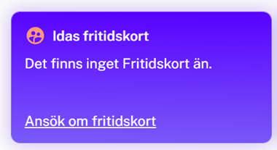
- Signera med BankID/FrejaID, du får beslut direkt
- Nu får du två val, Betala fritidsaktivitet eller gå tillbaka till start.
- Klickar du på tillbaka, ser det ut så här:
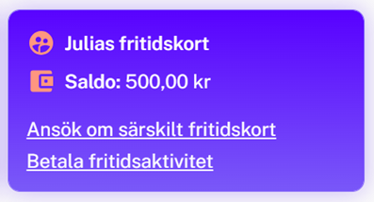

- Välj fakturans bankgiro 133-5546 (Ping Payments) som betalningsmottagare (INTE vårt vanliga plusgiro!)
- Ange fakturans OCR-nummer som betalningsmeddelande
- Sedan gissar jag att det är en signering till (jag har själv inte betalat via Fritidskortet ännu).
- Om det är ytterligare belopp som ska betalas för fakturan behöver du göra en separat delbetalning på det kvarvarande beloppet till samma bankgiro (133-5546) och ange fakturans OCR-nummer
- När hela fakturans belopp inkommit så kommer fakturan markeras som slutbetald i laget.se
Mer information
Föräldrar och vårdnadshavare
laget.se
Övrig information
Sista datum att ansöka om Fritidskortet är den 30 november.
Alla betalningar via Fritidskortet kommer från E-hälsomyndigheten utan information om vem betalningen avser. Felaktiga inbetalningar och dubbelbetalningar kommer att innebära väldigt mycket manuellt jobb för oss i föreningen.

Om vår fakturering via Ping Payments
Påminnelse skickas ut efter 7 resp. 14 dagar, utöver det sker inga automatiska kravåtgärder.
För varje betalning som Ping Payments hanterar betalar vi en serviceavgift på 19 kr, i och med Fritidskortet får vi ytterligare en serviceavgift men nu lite lägre på 9 kr.

